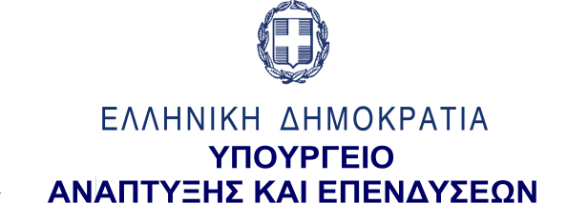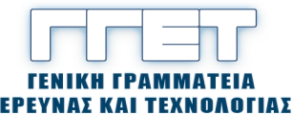

**ΑΝΑΚΟΙΝΩΣΗ 5/11/2019**

***Συνάντηση εργασίας για Ανταλλαγή Γνώσης στο πλαίσιο του προγράμματος ERANET ACT (Accelerating Carbon Capture Utilization and Storage Technologies)***

***4th ACT Knowledge Sharing Workshop***

**6-7 Νοεμβρίου 2019 | DIVANI PALACE ACROPOLIS HOTEL**

Στις **6-7 Νοεμβρίου 2019** θα πραγματοποιηθεί το **4ο Workshop Ανταλλαγής Γνώσεων (Workshop Knowledge Sharing) στo πλαίσιο του προγράμματος ACT (CCUS-Accelerating Carbon Capture Utilization and Storage Technologies)**, **στο ξενοδοχείο DIVANI PALACE ACROPOLIS**.

Το **ACT** είναι μια διεθνής πρωτοβουλία που υλοποιείται στο πλαίσιο του Προγράμματος Πλαισίου της Ε. Ένωσης για την Έρευνα και Καινοτομία «Ορίζοντας 2020» με συγχρηματοδότηση των Κρατών Μελών που συμμετέχουν.

Ο στόχος του ACT είναι να επιταχύνει και να προωθήσει την ωρίμανση τεχνολογιών που αφορούν στη δέσμευση και αποθήκευση διοξειδίου του άνθρακα με τη χρηματοδότηση δράσεων διεθνούς συνεργασίας στην έρευνα και καινοτομία.

H ΓΓΕΤ είναι ο εθνικός χρηματοδοτικός φορέας για τους Έλληνες εταίρους και συμμετέχει στην Δικτύωση του ACT, μια συνεργασία έρευνας και καινοτομίας ανάμεσα σε 13 εταίρους από 11 χώρες με συντονιστή το Εθνικό Συμβούλιο Έρευνας της Νορβηγίας. Οι εταίροι που συμμετέχουν είναι η Γαλλία (ADEME), η Γερμανία (Jülich, FZJ/PtJ), η Ολλανδία (RVO), η Νορβηγία (RCN and Gassnova), η Ρουμανία (UEFISCDI), η Ισπανία (FECYT-AEI), η Ελβετία(DETEC), η Τουρκία (TUBITAK), η Μεγάλη Βρετανία (BEIS), οι ΗΠΑ (DoE) και η Ελλάδα (ΓΓΕΤ).

Στην πρώτη προκήρυξη του ACT το 2016, χρηματοδοτήθηκαν οκτώ (8) έργα ενώ με νέα προκήρυξη του 2018, συνολικού προϋπολογισμού 31 εκ. €, το ACT θα χρηματοδοτήσει 12 νέα έργα τα οποία αναμένεται να ξεκινήσουν εντός του 2019.

Η συνάντηση εργασίας διοργανώνεται από τη **Γενική Γραμματεία Έρευνας και Τεχνολογίας** (Γ.Γ.Ε.Τ) σε συνεργασία με όλα τα μέλη της Δικτύωσης του ACT. Τις εργασίες της συνάντησης θα εγκαινιάσει ο Γενικός Γραμματέας Έρευνας και Τεχνολογίας, Καθηγητής Αθανάσιος Κυριαζής.

Η πρώτη ημέρα του Workshop θα είναι ανοιχτή σε μέλη του ACT και σε στοχευμένο κοινό 100 περίπου ατόμων που δραστηριοποιούνται στον τομέα δέσμευσης και αποθήκευσης διοξειδίου του άνθρακα. Η δεύτερη ημέρα του Workshop απευθύνεται μόνο σε εκπροσώπους των χρηματοδοτικών φορέων και των χρηματοδοτούμενων προγραμμάτων ACT.

Στην συνάντηση θα συμμετέχουν ερευνητές και εκπρόσωποι των χρηματοδοτικών φορέων και επιχειρήσεων των 20 ερευνητικών έργων που χρηματοδοτούνται από το πρόγραμμα.

Για περισσότερες πληροφορίες μπορείτε να επισκεφτείτε την ιστοσελίδα του ACT [www.act-ccs.eu/](http://www.act-ccs.eu/) και να επικοινωνείτε με το εθνικό σημείο επαφής για το ACT κα Άννα Ρόζενμπεργκ, +30 213 13 00 095, a.rosenberg@gsrt.gr και με την συντονίστρια του ΑCT κα Ragnhild Rønneberg, +47 91558662, [rr@rcn.no](mailto:rr@rcn.no).

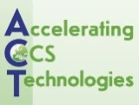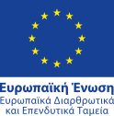 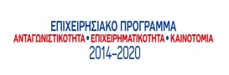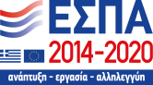

Με τη συγχρηματοδότηση της Ελλάδας και της Ευρωπαϊκής Ένωσης